國立台北大學資訊工程學系專題報告

**JadeMusic**

專題組員：謝正鴻 張晏誠 陳羿瑋

專題編號：PRJ-NTPUCSIE-105-010

執行時間：105年09月至106年06月

1. 摘要：隨著科技日新月異，現代人生活的步調也隨著科技的腳步越走越快，人們不免壓力過大，時時備受壓迫感，所以人們需要一個好的紓壓管道，而有些人唱歌來紓解壓力，當然有人唱歌就有人聽歌。於是我們發明了一個APP提供人們聆聽音樂，也可以讓大家上傳自己的音樂，並且把自己的歌聲分享給更多人聆聽，藉此，一些默默無名的歌手，也有一個機會，成為一個知名的音樂歌手，讓大家都認識你，都聽得到你的音樂。
2. 簡介：其實市面上已經有許多成熟發展的手機音樂平台，那為什麼我們還是以此為研究目標?當然大家聽過的KKBOX,SPOTIFY等音樂平台功能都非常充足，但JADEMUSIC有一個與眾不同的地方，就是能把自己創作的音樂放到JADEMUSIC讓大家聽到的音樂不再是那些耳熟能詳的知名歌手的歌，而是一些未來之星的創作或是翻唱，為了提拔這些無名歌手，我們以此為研究目標。
3. 專題進行方式
4. 進行方式：每周四下午組員與指導教授進行討論並報告每周進度。
5. 人員配置：

謝正鴻：Youtube以及Facebook 所有相關功能

張晏誠：資料庫架設以及版面配置

陳羿瑋：版面配置以及其他附加功能

C.主要困難與解決之道：

沒學過app設計，所有東西都是從0開始，所以起

頭的設計很難，以及SERVER的架設和資料庫的架設過程，還有彼此之間的結合，最後都是靠著時間以及慢慢累積的經驗依依解決。

1. 主要成果與評估：

下圖為主畫面

*可以看到搜尋功能，分為歌曲.歌名.歌詞三種搜尋(包含語音搜尋)

*上面的每一首歌曲為歌曲點閱排行榜

(順序由高到低)

*也可以看到所有好友的歌曲清單，點擊頭貼即可

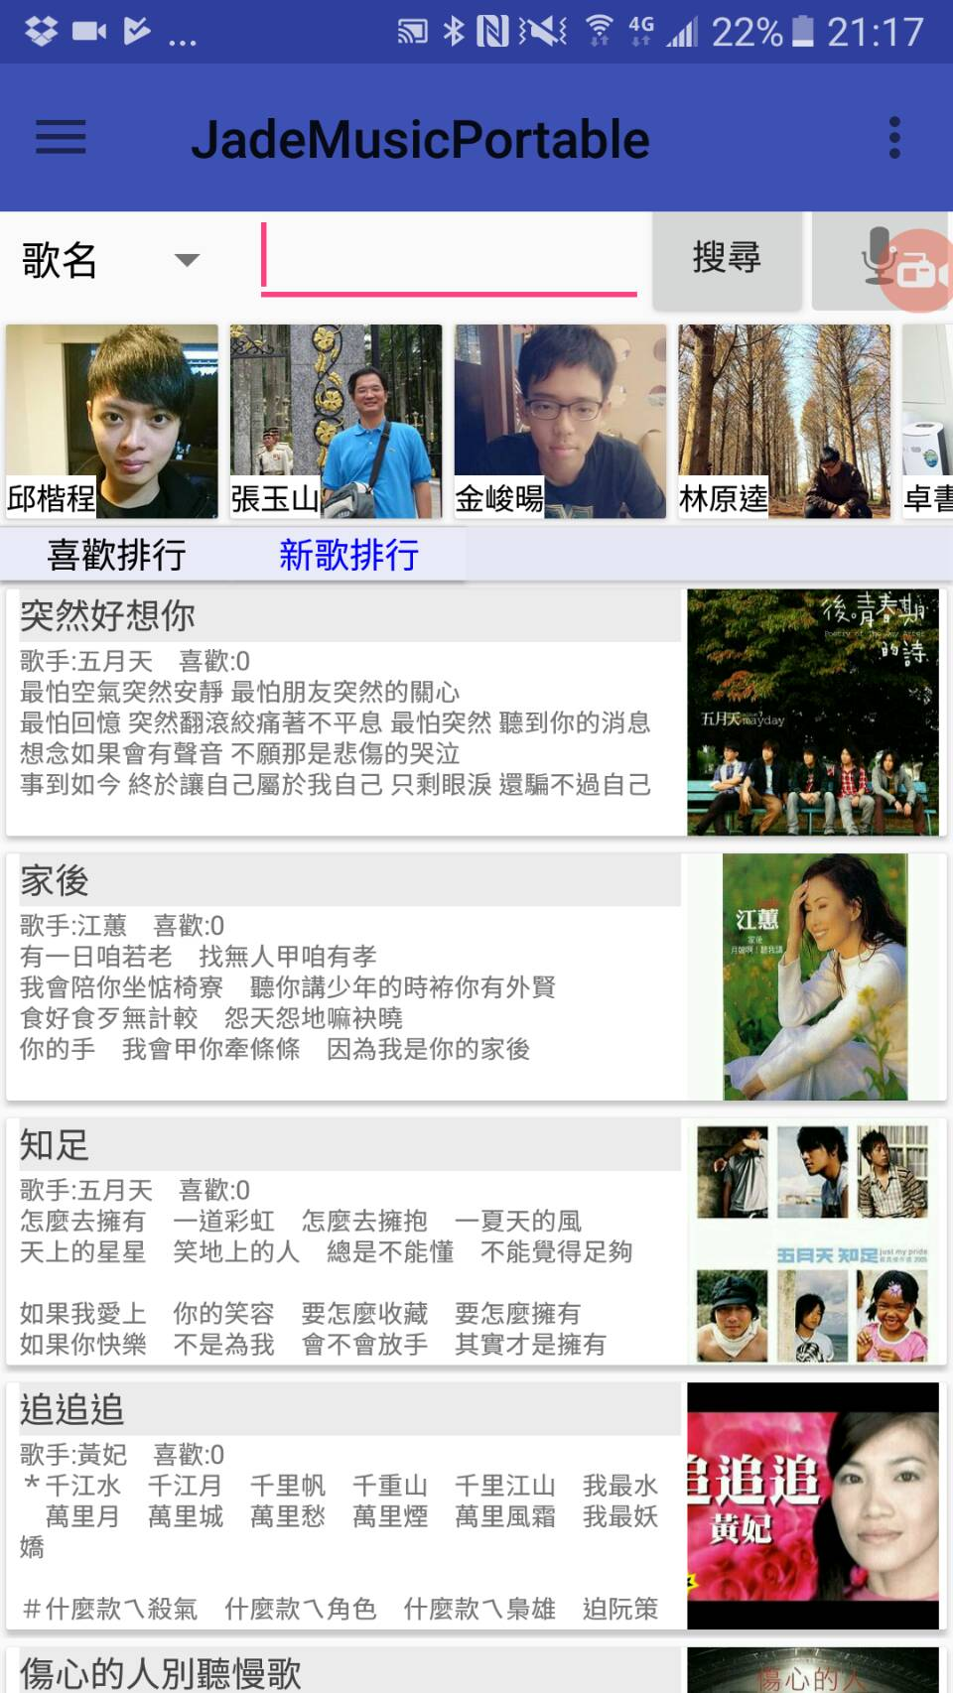

下圖為側拉選單

*個人臉書頭貼及姓名

*我的歌單.我的好友.播放紀錄

*新增歌曲：可以新增自己的音樂到JADEMUSIC。

*藉著FACEBOOK,YOUTUBE提供的api讓我們的app功能更完全

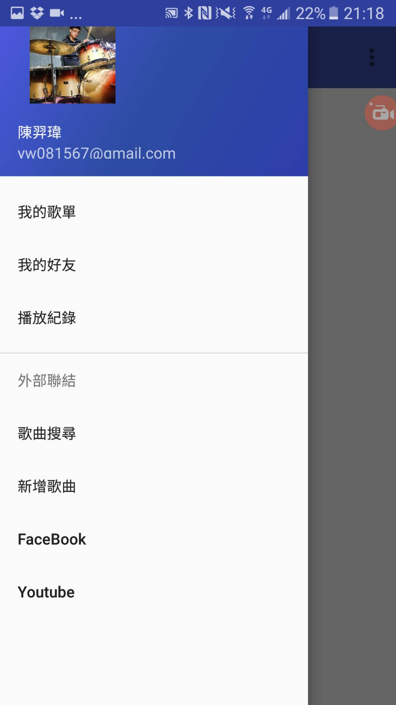

下圖為搜尋到的歌曲(以知足為例子)

*可以看到YOUTUBE播放的選項，點擊即可播放

*可以給LIKE增加這首音樂的點擊率(會影響主畫面的排行榜)

*也提供了這首音樂的歌詞

*可以透過臉書或是LINE分享給好友

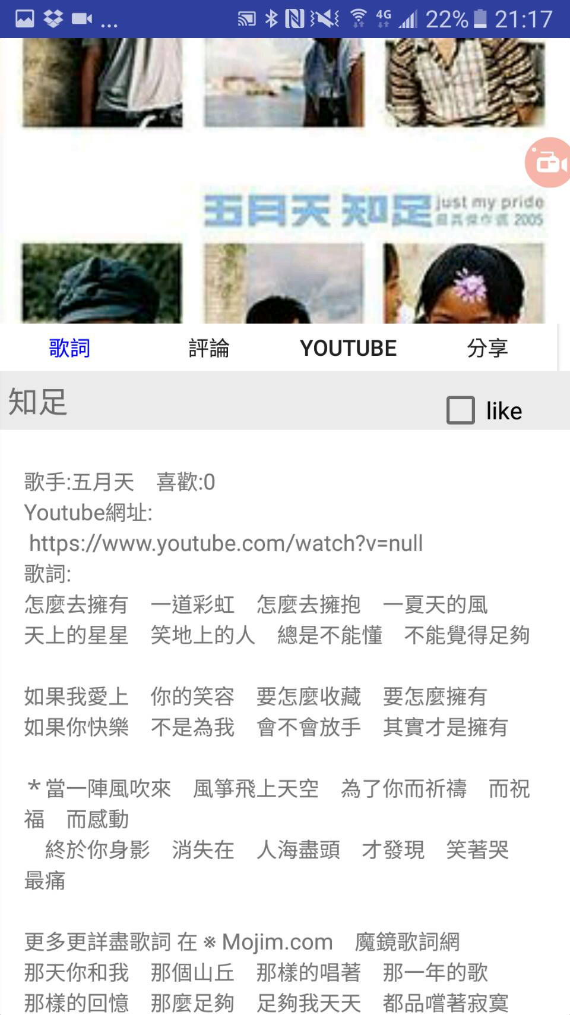

我們很滿意最後完成的成果，當然還是有許多小功能可以增加，也許許多小細節做得並不完美，

例如：

1. 資料庫裡面的資料不夠龐大
2. SERVER無法承受過多用戶
3. 無法審核大家所上傳的影片內容。

5.結語與展望

未來有機會的話，希望能擴大資料庫，讓JADEMUSIC有素人歌手的音樂，也有知名歌手的音樂。

希望獲得更強大的SERVER端，以至於用戶承載量更大。也希望許多人能因為JADEMUSIC而成名。這次專題我們從一開始把它當作實務練習，變成以能真的發展為上市APP為目標的專題，我們過程中學到了許多實務經驗，也因次希望最後能做到一個具有商業利益的APP。

當然事實上，我們的確還有一段距離要前進，不過相信即使只是實務練習，也會是我們生涯中一次很好的經驗。

6.銘謝

這次做完整個專題首先我們要感謝我們的專題老師，

從0到現在的APP，有許多創新的點子都是教授提供給我 們的，再來也要感謝助理教授，他也教導我們一些功能的運作。最後我們也要感謝我們的爸媽，讓我們有這個機會在台北大學製作專題。